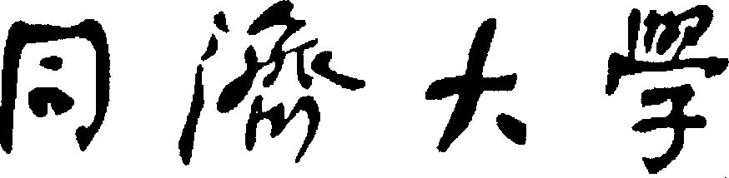
TONGJI UNIVERSITY

流体力学与液压气动课程设计

课题名称 | 双圆弧斜齿齿轮泵的轴向力
 | 仿真分析
学 院 | 机械与能源工程学院
专 业 | 机械设计制造及其自动化
组 号 | 2
小组成员 | 刘世隆、刘子芃、柳子涵、宋雨轩、田一博、孙学圣、艾孜艾尔江
指导教师 | 訚耀保
日 期 | 2025.5.29-2025.6.19

目 录

1 设计任务书 3
1.1设计要求 3
1.2技术指标 3
2 绪论 4
2.1 国内外研究现状 4
2.1.1 国内 4
2.1.2 国外 4
2.2 本文主要研究内容 4
2.2.1 仿真分析模型 4
2.2.2 仿双圆弧斜齿齿轮泵轴向力分析 4
3 双圆弧斜齿齿轮泵的齿形及齿轮参数设计 4
3.1 齿形曲线设计 4
3.1.1 齿形曲线类型的确定 4
3.1.2 齿形曲线方程的建立 4
3.2 齿轮液压泵中齿轮参数的确定 6
3.2.1 齿轮主要结构参数的确定 6
3.2.2 齿轮重合度及螺旋角的确定 6
3.3 排量验证 7
3.4 主、被动齿轮模型的建立 7
3.4.1 二维模型的建立 7
3.4.2 三维模型的建立 7
4 双圆弧斜齿齿轮液压泵轴向力与输出压力变化规律 7
4.1 轴向力的理论分析 7
4.2 输出压力的变化规律分析 7
4.2.1 流体域模型的建立及网格的划分 8
4.2.2 边界条件设置 8
4.2.3 分析结果 8

- 设计任务书

1.1设计要求
高端装备电静液作动器作为功率电传系统的集成化执行机构，其因控制精度高、响应时间快、高可靠性以及高集成化等优点，被广泛应用于航空发动机矢量喷管控制、飞行器舵面、襟翼控制以及卫星轨道调整和姿态控制等领域。典型EHA系统结构如图1所示，主要由一个双向电动机、一个双向泵、一个对称液压作动器和一个旁通阀组成。凭借着结构简单、加工方便、体积小、质量轻、对油液污染不敏感，自吸性强的特点，齿轮泵在作为高速高压条件下EHA系统的动力元件得到了越来越广泛的应用。其输出压力可以达到 25MPa 及以上，在中、高压系统中的应用较为广泛。但是在常见的齿轮液压泵当中，主、被动齿轮通常为采用渐开线作为齿形曲线的直齿轮，这种结构特点势必会使得齿轮液压泵存在困油现象、径向不平衡力、大幅度的流量和压力脉动和较高的噪声等缺点，这会对液压系统的工作平稳性产生极为不利的影响。因此，研究设计一种高压、低噪和运行平稳的高性能齿轮液压泵极为重要。
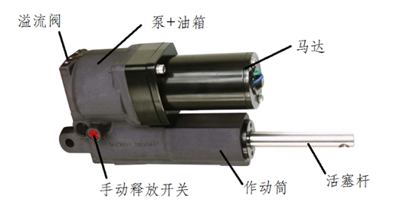
图1-1 电静液作动器(EHA)结构图

1.2技术指标
额定压力：25MPa；
流量：70L/min；
环境温度：-55℃～﹢205℃；
额定转速：10000rpm

- 绪论

（艾孜艾尔江，宋雨轩、刘子芃）

  - 国内外研究现状
    - 国外
国外在EHA系统齿轮泵领域的研究起步较早，技术积累深厚，尤其在高压高性能齿轮泵研发、先进制造工艺应用以及系统集成创新方面处于领先地位。德国、美国、日本等工业强国通过持续的技术创新，推动了EHA齿轮泵向更高压力、更低噪声和更长寿命方向发展。
在先进制造技术方面，国外领先企业已广泛应用精密加工与表面处理技术提升齿轮泵性能。德国博世力士乐公司采用3D打印砂模铸造技术，使齿轮泵壳体尺寸精度达到CT6级(±0.25mm)，表面粗糙度Ra≤3.2μm。瑞士马格齿轮公司使用KAPP NILES磨齿机进行高精度加工，齿轮精度可达DIN 3级(齿形误差≤5μm)。日本油研公司则开发了等离子渗氮技术，使齿轮表面硬度达到1200HV，耐磨性提高3倍，齿轮泵使用寿命延长至10000小时以上。这些先进制造工艺的应用显著提升了齿轮泵的精度和可靠性，为EHA系统在航空航天等高端领域的应用奠定了基础。
在高压齿轮泵研发方面，国外企业已实现技术突破并形成系列化产品。美国派克公司PGP500系列齿轮泵工作压力达35MPa，比传统产品提高40%。意大利阿托斯PGH系列齿轮泵在额定工况（压力28MPa、转速1500rpm、油温50℃）下，容积效率达95%，总效率超过90%，展现了国外在高性能齿轮泵领域的领先优势。
低噪声设计技术是国外EHA齿轮泵研究的另一重点方向。德国林德液压研发的LSC系列斜齿轮泵噪声比传统直齿轮泵降低15dB。在噪声控制机理研究方面，国外学者发现齿轮泵噪声主要由流量脉动和啮合冲击引起，通过优化齿形参数、采用错相位并联等方法可有效降低噪声。
智能化与集成化是国外EHA齿轮泵的最新发展趋势。德国力士乐公司2023年投资1.2亿欧元建设数字化工厂，实现齿轮泵生产自动化率85%。美国派克公司2021年推出的Smart Pump系列集成压力传感器和IoT模块，可实时监测泵状态并进行预测性维护。这些智能化技术的应用使EHA系统齿轮泵具备了状态监测、故障诊断和自适应调节能力，大大提升了系统可靠性和维护便利性。
在材料创新方面，国外企业积极探索新型复合材料在齿轮泵中的应用。美国派克公司Gold Cup系列采用纳米复合材料轴承，使泵的转速提升至4000rpm。德国一些高端齿轮泵已开始应用陶瓷轴承，使用率达30%，大幅提高了轴承在高压高速工况下的寿命。这些材料技术的突破为EHA齿轮泵在极端环境下的可靠运行提供了保障。
总体而言，国外EHA齿轮泵技术已形成较为完整的研发体系和应用生态，在高压化、高效化、低噪声等方面持续创新，并通过数字化、智能化技术提升产品附加值，保持在全球市场的技术领先地位。
    - 国内
国内对EHA系统齿轮泵的研究虽然起步较晚，但近年来通过产学研协同创新，在齿形优化、间隙补偿、流量脉动控制等关键技术领域取得了显著进展，逐步缩小与国外先进水平的差距。在国家重点研发计划支持和市场需求驱动下，国内科研机构和企业正加速推进齿轮泵技术的自主创新与产业化应用。
在齿形设计与优化方面，国内学者提出了多种创新性解决方案。浙江大学研发的"非对称双圆弧齿形"使齿轮泵流量均匀性提高了12%。太原理工大学开发的"抛物线-渐开线复合齿形"在实验中显示可降低噪声8dB。这些新型齿形设计通过优化啮合特性，有效改善了传统齿轮泵存在的流量脉动大、噪声高等问题。兰州理工大学在变转速EHA系统研究中发现，齿轮泵流量死区会显著影响系统控制性能，通过建立死区数学模型并设计补偿控制器，使系统阶跃响应调节时间减少68.01%-99.42%。
间隙补偿技术是国内研究的另一重点突破方向。北京华德液压研发的"弹性浮动侧板"技术使齿轮泵容积效率提升至93%。榆次液压研究所2023年开发的"智能补偿系统"可根据油温自动调整间隙，解决了温度变化导致的间隙失配问题。这些技术创新有效改善了齿轮泵在高压工况下的内泄漏问题，为EHA系统在精密控制领域的应用创造了条件。
在流量脉动控制方面，国内研究机构提出了多种创新方法。中国运载火箭技术研究院的硕士研究表明，采用双齿轮泵错相位并联方案，当两个齿轮泵分别错开1/4和1/2个周期安装时，流量脉动可分别降低38.73%与75.56%。仿真结果也验证了这一结论，错开1/2周期安装可使流量脉动降低65.89%。河南航天液压气动技术有限公司最新获得的"深海耐压EHA一体式液压缸驱动系统"通过独特压力补偿设计，解决了深海高压环境下齿轮泵的密封和压力平衡问题。
产学研合作是国内EHA齿轮泵技术发展的重要推动力。浙江大学与恒立液压建立的联合实验室在2020-2023年合作开展"高压齿轮泵减振降噪技术"研究，开发出的HLP-V系列齿轮泵压力脉动降低30%，荣获2023年中国机械工业科技进步二等奖。太原理工大学与太重榆液合作共建"齿轮泵数字化设计平台"，开发出国内首套齿轮泵专用CFD仿真系统，使设计周期缩短40%。这些合作案例展示了产学研协同创新在关键技术攻关中的重要作用。
在高压齿轮泵研发方面，国内正加速追赶国际先进水平。国家重点研发计划"智能液压元件"专项设立了开发40MPa级齿轮泵的目标。目前国内先进齿轮泵产品工作压力已达25-31MPa，但与国外35-42MPa的水平相比仍有30-35%的差距。在可靠性方面，国内产品平均无故障时间约5000小时。
智能化发展是国内EHA齿轮泵的重要方向。根据中国液压气动密封件工业协会规划，到2025年50%以上工业齿轮泵将配备状态监测功能。江苏福艾德电液伺服系统有限公司开发的旁通节流系统专利技术，通过限制油泵转速高于最低转速避免爬行现象，使EHA系统定位精度达到±0.0015mm，压力精度±0.5bar，展示了国内在精密控制领域的进步。
尽管国内EHA齿轮泵技术取得了长足进步，但在产品一致性、可靠性和高端应用方面仍存在明显短板。例如在陶瓷轴承等先进材料应用方面。未来需要进一步加强基础研究、完善产业链配套，推动国产EHA齿轮泵向高端应用领域拓展。

转速对比：国内外齿轮泵的最高转速受品牌、型号、结构及应用场景等因素影响存在差异。国内方面，浙江高宇液压机电有限公司的某款齿轮泵（公称排量45ml/r）最高转速为1800rpm，FG0系列等内啮合齿轮泵最高转速可达3000r/min，广东俊泰的JG内啮合齿轮泵最大转速达3000转每分钟，还有采用特殊设计的齿轮泵能实现10000r/min的转速运转。国外方面，意大利Casappa凯斯帕pl系列齿轮泵最大转速4000min-1，意大利CASAPPA HD齿轮泵最大转速3000rpm，德国福伊特IPV系列齿轮泵最高转速可达3600r/min，美国PARKER派克PGP 511齿轮泵最大工作速度4000RPM 。通常，常规齿轮泵工作转速约2500r/min，最高不超4000r/min，而部分特殊设计或微型齿轮泵转速更高，如特殊结构的国内齿轮泵、微型齿轮泵转速分别可达10000r/min、20000r/min。
  - 本文主要研究内容
    - 仿真分析模型
通过设计并建立双圆弧斜齿齿轮泵的CAD二维模型和soildworks三维模型并导入fluent，我们建立了仿真分析模型来进行后续的力学分析。
    - 仿双圆弧斜齿齿轮泵轴向力分析
我们通过fluent仿真对出口压力作出了一系列仿真，从而进行力学分析得到了齿轮泵轴向力与出口压力之间的关系并进行了一系列分析。

- 双圆弧斜齿齿轮泵的齿形及齿轮参数设计

（宋雨轩、刘子芃、艾孜艾尔江）

  - 齿形曲线设计（刘子芃、艾孜艾尔江、柳子涵）
    - 齿形曲线类型的确定
选择“圆弧—渐开线—圆弧”曲线作为齿形曲线能使齿轮传动更加平稳，故选择此曲线作为本次设计的齿形曲线
    - 齿形曲线方程的建立
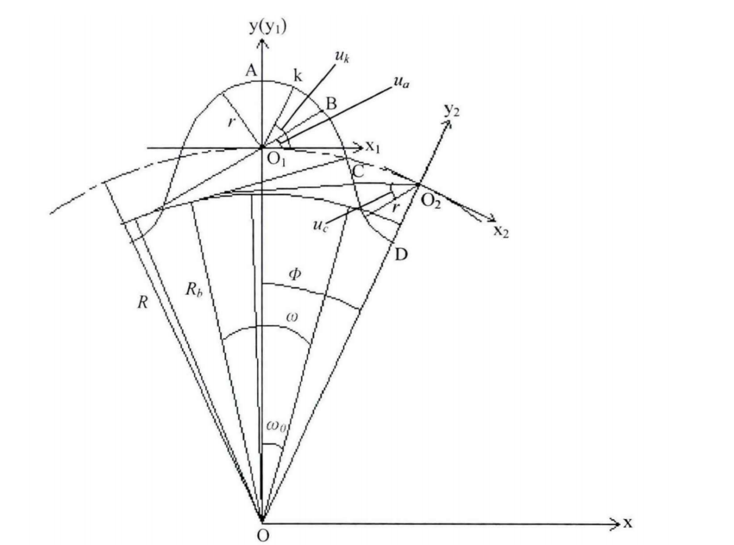

图3-1 齿形曲线坐标系
圆弧AB段的参数表达式
$$\left\{\begin{aligned}x_{01}=r∗cos⁡(u_{k}) \\ y_{01}=r∗\sin\left(u_{k}\right)+R\end{aligned}\right.$$
建立渐开线BC的参数方程
$$\left\{\begin{aligned}x_{02}=ω∗R_{b}∗\cos\left(ω−ω_{0}\right)−R_{b}∗sin⁡(ω−ω_{0}) \\ y_{02}=ω∗R_{b}∗\sin\left(ω−ω_{0}\right)+R_{b}∗cos⁡(ω−ω_{0})\end{aligned}\right.$$
建立圆弧CD的参数方程
$$\left\{\begin{aligned}x_{03}=−r∗\cos\left(u_{c}\right)+R∗sin⁡(φ) \\ y_{03}=−r∗\sin\left(u_{c}\right)+R∗cos⁡(φ)\end{aligned}\right.$$
圆弧与渐开线在B点的连续条件：
$$\left\{\begin{aligned}x_{01}\left(B\right)=x_{02}(B) \\ y_{01}\left(B\right)=y_{02}(B)\end{aligned}\right.$$
$$\frac{\dot{y_{01}(B)}}{\dot{x_{01}(B)}}=\frac{\dot{y_{02}(B)}}{\dot{x_{02}(B)}}$$
圆弧与渐开线在C点的连续条件：
$$\left\{\begin{aligned}x_{02}\left(C\right)=x_{03}(C) \\ y_{02}\left(C\right)=y_{03}(C)\end{aligned}\right.$$
$$\frac{\dot{y_{02}(C)}}{\dot{x_{02}(C)}}=\frac{\dot{y_{03}(C)}}{\dot{x_{03}(C)}}$$
求得连续性条件如下
$$\left\{\begin{aligned}ω_{0}=\tan\left(α_{1}\right)−α+\frac{π}{{2Z}_{0}} \\ r=R_{b}×[α+ω_{0}−tan⁡(α_{t})] \\ u_{α}=α_{t}\end{aligned}\right.$$

  - 齿轮液压泵中齿轮参数的确定（宋雨轩、刘子芃、刘世隆）
    - 齿轮主要结构参数的确定
- 齿轮端面模数的确定：
排量（ml/r） | 端面模数（mm）
4-16 | 3
10-40 | 4
32-100 | 5
80-140 | 6

表3-1 排量与端面模数之间的关系
由于本次设计中所需排量为$7ml/r$，因此参照表3-1，端面模数应为$3mm$。
- 齿数的确定：
依据斜齿圆弧齿轮设计经验，齿数一般选在5齿至8齿之间，故初选齿数为5齿。
- 端面压力角的确定
参考《液压元件》中内容可知，在齿轮液压泵中，主、被动齿轮所用的端面压力角一般为$14.5°$、$20°$、$30°$。常用直齿渐开线齿轮设计中通常选择较大的端面压力角以提高主、被动齿轮强度来减轻根切现象，但随着端面压力角的增加会引起不平衡径向力和流量脉动幅度的增加导致工作性能受到影响。而本次所设计的圆弧齿轮齿形特点从理论上不会产生根切现象，因此初选端面压力角为$14.5°$。
- 齿宽的确定
依据齿宽的计算公式：
$$B=q/{(m}_{t}^{2}(2π{\left(\frac{Z}{2}+f_{t}\right)}^{2}−Z^{3}\left[2−\cos\left(\frac{π}{2Z}\right)\right]\sin\left(\frac{π}{2Z}\right))×{10}^{−3})$$
带入数据可得$B=11.77mm$，经过圆整可取$B=12mm$
- 齿侧间隙的确定
齿侧间隙一般为齿轮端面模数的$1\%$到$8\%$之间，本次设计端面模数为$3mm$，因此齿侧间隙应在$0.03mm$到$0.24mm$之间，参照《液压系统装配与调试》选取齿侧间隙为$0.1mm$。
    - 齿轮重合度及螺旋角的确定
为实现连续传动，齿轮的轴向重合度需要大于等于1，而齿轮设计成螺旋齿时由于螺旋角使齿轮啮合过程中产生轴向分力，且这个分力随螺旋角增加而增大，故设计时应尽量减小螺旋角，因此取$ε_{β}=1$。依据轴向重合度的公式：
$$ε_{β}=\frac{Btanβ}{πm_{t}}=1$$
求得螺旋角$β=38.15°$
  - 排量验证（宋雨轩、刘子芃、田一博）
将上文所求得的数值代入泵排量的计算公式：
$$q=m_{t}^{2}B\{2π{\left(\frac{Z}{2}+f_{t}\right)}^{2}−Z^{3}[2−cos⁡(\frac{π}{2Z})]sin⁡(\frac{π}{2Z})\}×{10}^{−3}$$
求得排量$q=7.29mL/r$，而设计排量为$7mL/r$，因此设计排量与计算排量的相对误差为：
$$δ=4.14\%$$
  - 主、被动齿轮模型的建立（宋雨轩、艾孜艾尔江）
    - 二维模型的建立
通过建立齿形曲线方程，我们在CAD中绘制出了如图3-2所示的二维图模型。
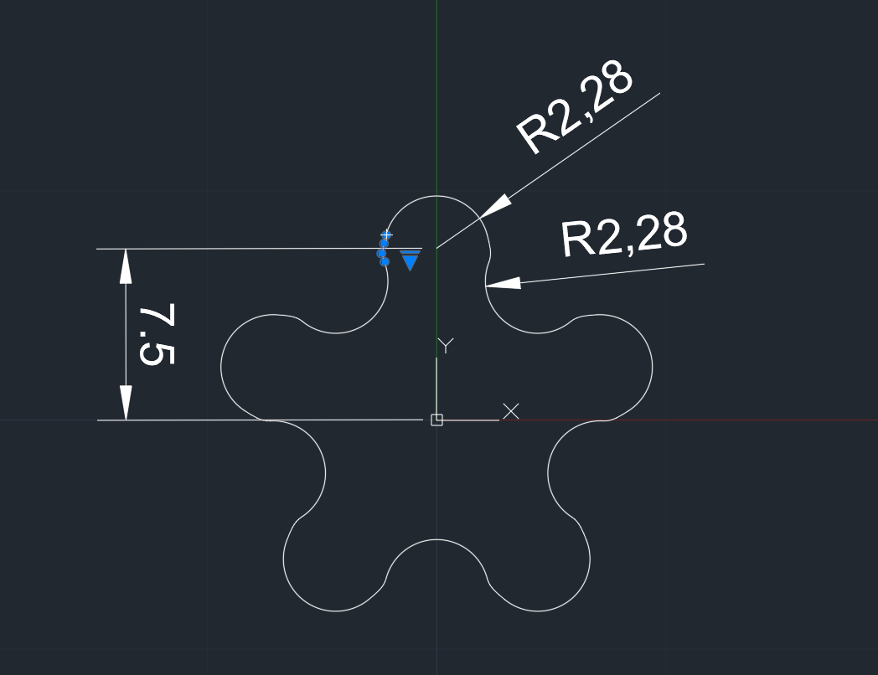
图3-2 齿形曲线二维模型
    - 三维模型的建立
通过将二维模型导入soildworks，我们建立了三维模型。
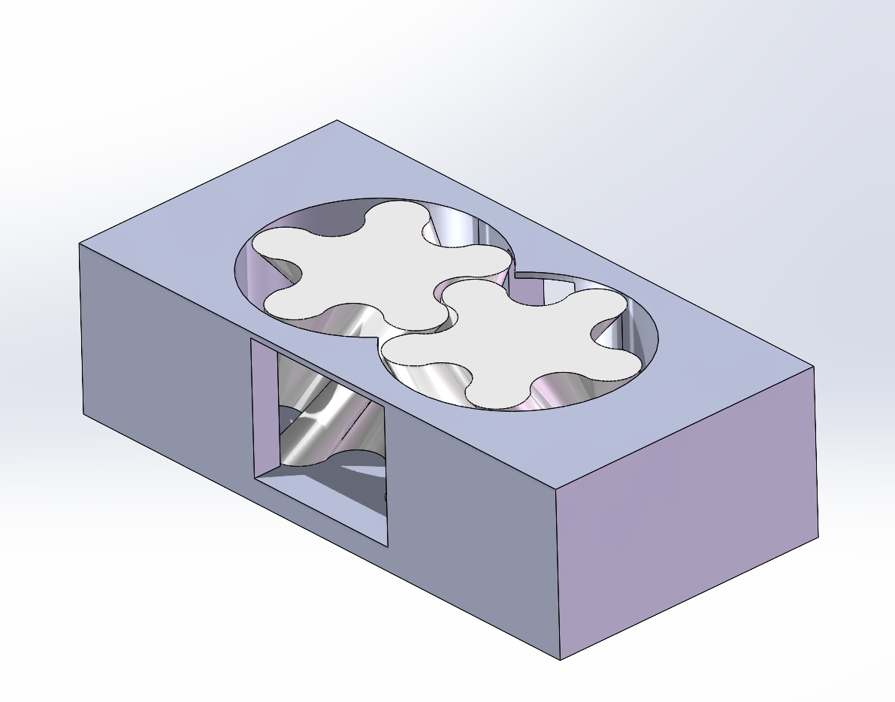
图3-3 齿轮泵仿真三维模型

- 双圆弧斜齿齿轮液压泵轴向力与输出压力变化规律

（刘子芃，柳子涵、刘世隆、孙学圣、田一博）

  - 轴向力的理论分析（刘子芃，田一博）
齿轮液压泵在运行过程中产生的轴向力主要来自两个部分。一种是齿轮两侧压差面产生的轴向力，通常称为轴向液压力；第二个原因是运行过程中主动和被动齿轮在轴向上的啮合效应产生的轴向啮合力。其中，轴向啮合力的计算可以直接参考斜齿轮传动中的啮合力计算公式，而轴向液压力的计算需要首先计算压力作用的有效范围，并在轴向方向上投影该区域进行计算。下面介绍轴向液压力的分析过程：
根据齿轮液压泵的工作特性，可以知道齿轮液压泵最靠近出油口的齿面压力最高，一般认为是齿轮液压泵出口压力，用$p_{g}$表示。这里选择$p_{g}$作为齿轮液压泵额定压力，为25MPa。最靠近进油口的齿背压力最低，通常用$p_{d}$表示。通常假设$p_{d}$的值是大气压。从出口到进油口，齿轮液压泵的压力随着每个经过的齿面而降低，直到进油口降至大气压。齿轮上集中液压力的近似分布规律如图3-2所示。为了简化计算，可以近似地认为通过每个齿后的减压值是恒定的。这样可以近似地将压力分布集中化，认为n倍的出油口压力与进油口压力之和作用在其中一个面上然后对该齿面进行积分求解，其中，n为齿数Z的一半。
对于螺旋面而言，其任意一点压力在三个方向的法向量表达：
$$\left\{\begin{aligned}f_{x}=p(\dot{x_{0}}\sin\left(θ\right)+\dot{y_{0}}\cos\left(θ\right)) \\ f_{y}=−p(\dot{x_{0}}\cos\left(θ\right)−\dot{y_{0}}\sin\left(θ\right)) \\ f_{z}=x_{0}\dot{x_{0}}+y_{0}\dot{y_{0}}\end{aligned}\right.$$
微元面积在z轴方向上的单位向量计算：
$$e_{z}=\frac{f_{z}}{\sqrt{f_{x}^{2}+f_{y}^{2}{+f}_{z}^{2}}}$$
进行积分变换后得：
$$F_{zy}=\int{\int{e_{z}pds}}$$
$$F_{zy}=\int{\int{p{(x}_{0}\dot{x_{0}}+y_{0}\dot{y_{0}})dudθ}}$$
轴向液压力的最终计算结果为：
$$F_{zy}=pB^{2}π^{2}m_{n}^{2}\left(\frac{1}{28\sqrt{\left(\left(1+\tan^{2}α_{t}\right)B^{2}−π^{2}m_{n}^{2}\right)}×\sqrt{B^{2}−π^{2}m_{n}^{2}}}+\frac{1}{168Z\left(\left(1+\tan^{2}α_{t}\right)B^{2}−π^{2}m_{n}^{2}\right)}\right)$$
得$F_{zy}=120.88N$。
依照《常用机械设计公式及应用实例》中齿轮传动部分内容可知主、被动齿轮可依据如下公式计算：$$F_{n}=\frac{1}{2R_{b}}×∆p×B×(R_{e}^{2}−R^{2})$$
由此计算得主动齿轮轴受到的轴向力与被动齿轮轴受到的轴向力如下：
$$F_{z1}=pB^{2}π^{2}m_{n}^{2}\left(\frac{1}{28\sqrt{\left(\left(1+\tan^{2}α_{t}\right)B^{2}−π^{2}m_{n}^{2}\right)}×\sqrt{B^{2}−π^{2}m_{n}^{2}}}+\frac{1}{168Z\left(\left(1+\tan^{2}α_{t}\right)B^{2}−π^{2}m_{n}^{2}\right)}\right)+\frac{∆pB(R_{e}^{2}−R^{2})\cos{α_{t}}\sin{β}}{2R_{b}}=614.91N$$
$$F_{z2}=pB^{2}π^{2}m_{n}^{2}\left(\frac{1}{28\sqrt{\left(\left(1+\tan^{2}α_{t}\right)B^{2}−π^{2}m_{n}^{2}\right)}×\sqrt{B^{2}−π^{2}m_{n}^{2}}}+\frac{1}{168Z\left(\left(1+\tan^{2}α_{t}\right)B^{2}−π^{2}m_{n}^{2}\right)}\right)−\frac{∆pB\left(R_{e}^{2}−R^{2}\right)\cos{α_{t}}\sin{β}}{2R_{b}}=−373.15N$$
  - 输出压力的变化规律分析
    - 流体域模型的建立（柳子涵、艾孜艾尔江）
在齿轮液压泵工作的过程中，其输出压力会发生变化，齿轮轴所受到的轴向力也因此会发生变化。因此，应该首先求得齿轮液压泵在一个作周期内其输出压力的变化规律，然后再根据输出压力的变化规律对轴向力的变化规律进行分析。
在利用Fluent软件进行分析时，应首先确定分析对象流体域的几何模型并对模型进行网格划分。对于齿轮液压泵来说，如将其流体域简化为二维模型，则需要进行很多假设，并对很多现象进行忽略，因此会导致分析结果与实际情况的误差较大，所以应建立齿轮液压泵流体域的三维模型。本文依据内轮液压泵的要结构参数并结合端面和螺旋面的参数方程，通过使用fluent软件，我们建立了如图4-1的流体域仿真模型
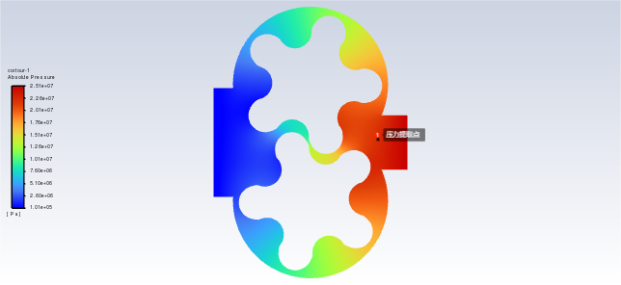
图4-1 流体域仿真模型
    - 分析结果（孙学圣、柳子涵）
根据图4-2所示的边界条件分析结果，齿轮液压泵单周期运行中的输出压力变化特性可归纳如下：该泵在工作循环期间表现出持续的压力递减现象。此压力下降的核心成因是运转时产生的轴向力——该力使端面间隙扩大，导致内泄加剧。鉴于轴向力存在于泵的全程工作中，压力遂呈现持续性衰减。实测压力峰值25MPa与谷值23.799MPa之间的波动幅度仅4.8%。相较而言，直齿齿轮液压泵的压力波动通常超过10%，这充分证明斜齿轮结构能有效增强齿轮液压泵的输出压力稳定性。

图4-2 边界条件分析结果
基于齿轮液压泵输出压力数据及恒定入口压力（1标准大气压）的设定条件，通过轴向力计算公式推导得到工作周期内轴向力变化规律（图4-3）。分析表明：主/从动齿轮轴的轴向力均呈递减趋势，其中主动轴峰值载荷614.91N、谷值609.1029N，从动轴峰值-373.15N、谷值-378.957N。该递减现象源于轴向力与输出压力的正相关性：工作前期存在的轴向力引发端面泄漏，导致出口压力降低；而此压力值直接决定后续时段的轴向力大小，由此形成自洽的负反馈循环。

图4-3 工作周期内轴向力变化规律
本研究系统考察了双圆弧斜齿齿轮液压泵在变转速、变负载工况下的输出压力特性，核心发现如下：

（1）转速效应分析（刘世隆、孙学圣）
齿轮液压泵的额定转速为10000r/min，为了探究转速对输出压力变化规律的影响，这里分析了在25MPa的负载下当转速为10000r/min和5000r/min时，齿轮液压泵输出压力的变化规律，分析结果如图所示。可以看出，对与我们设计的双圆弧斜齿齿轮泵来说，在一个周期内，出口压力随着时间的推移在逐渐下降。 当转速为10000r/min时，最高压力为25MPa，最低压力为23.8MPa。当转速为5000r/min时，最高压力位25MPa，最低压力位22.4MPa。可以从图中看出，随着转速的提高，当齿轮运动到相同位置时，相对应的输出压力也更大。
图4-4 不同转速下出口压力曲线图
将上述数据带入轴向力表达式，可以得到轴向力曲线。（取入口压力为一个标准大气压）

图4-5 不同转速下主动轴向力变化曲线

图4-6不同转速下被动轴向力变化曲线
分析主动轮轴向力可以看出，在10000r/min的条件下，最大轴向力为615.3N，最小轴向力为609.5N；在5000r/min的条件下，最大轴向力为613.6N，最小轴向力为602.5N，没有太大的变化，整体呈现下降的趋势。呈现下降趋势的原则则是因为轴向力和输出压力有着直接的联系，输出压力减小带来了轴向力的减小。

（2）负载效应分析（田一博、刘世隆）
固定转速10000r/min下，测试20/25/30MPa三级负载。通过改变出口压力值实现负载调值，得到的仿真结果如下图：

图4-7 不同负载下一个周期内的出口压力变化
一个周期内，负载呈现周期性脉动，且脉动率几乎保持不变：
负载值(MPa) | 最大值(MPa) | 最小值(MPa) | 脉动率(%)
20 | 18.98 | 18.59 | 2.05
25 | 23.75 | 23.24 | 2.15
30 | 28.45 | 27.87 | 2.03
表4-1 不同负载下的压力脉动计算
从计算结果来看，不同负载下的脉动率几乎是不变的。但由图像可以观测到，小负载时，压力脉动幅度明显更小，且随着外部负载的增加，在一个工作周期内，压力脉动幅度将会有所增加。出现计算结果基本相等的原因可能在于选择的周期为齿轮泵运行的第一个周期，齿轮泵开始运行时尚未完全稳定，导致在开始的一段时间内压力脉动幅度较大，由“20MPa”变化线可以明显看出后期脉动幅度是明显降低了的。重新计算稳定后的脉动值：
负载值(MPa) | 最大值(MPa) | 最小值(MPa) | 脉动率(%)
20 | 18.98 | 18.74 | 1.26
25 | 23.70 | 23.36 | 1.43
30 | 28.46 | 27.98 | 1.68
表4-2 不同负载下稳定运行后的压力脉动计算
因此可以得出结论：随着齿轮液压泵外部负载的增加，在一个工作周期内，齿轮液压泵的压力变化幅度将会有所增加。

分工：
1. 柳子涵 流体力学总体仿真，流域模型建模，仿真结果分析，PPT制作汇报
2. 刘世隆 流体力学仿真，斜齿轮模型构建，不同转速情况压力输出报告编写
3. 孙学圣 额定情况输出压力仿真 编写部分报告
4. 田一博 流体力学仿真，不同负载情况的输出及报告编写
5. 宋雨轩 齿轮泵设计分析，斜齿轮模型构建，PPT制作
6. 艾孜艾尔江 背景调研，PPT制作，齿轮泵设计分析
7.刘子芃 仿真数据分析，报告汇总，齿轮受力分析设计，齿轮泵模型建立

